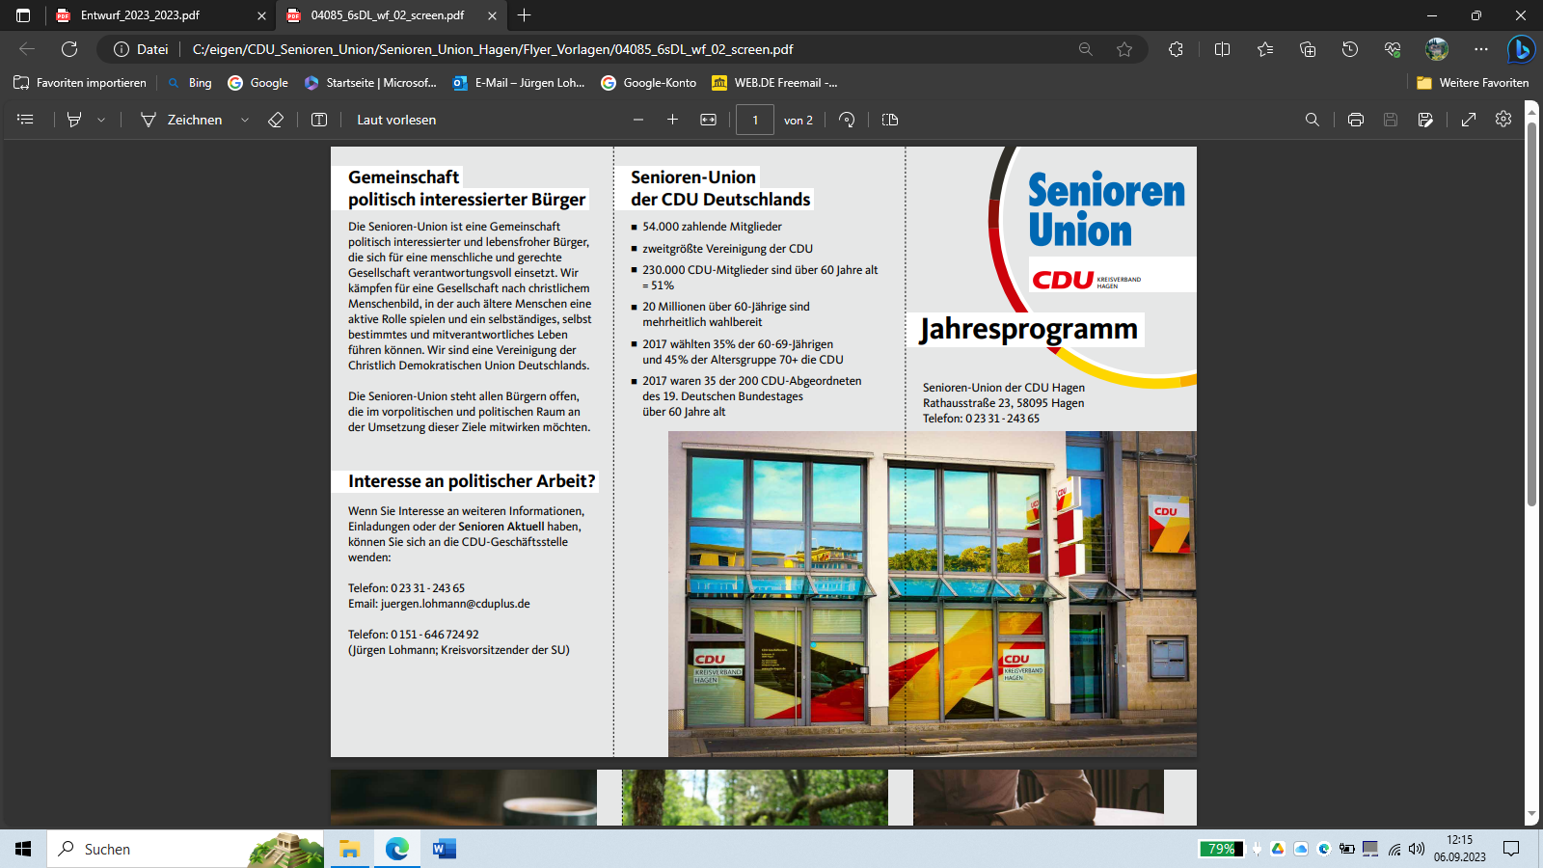

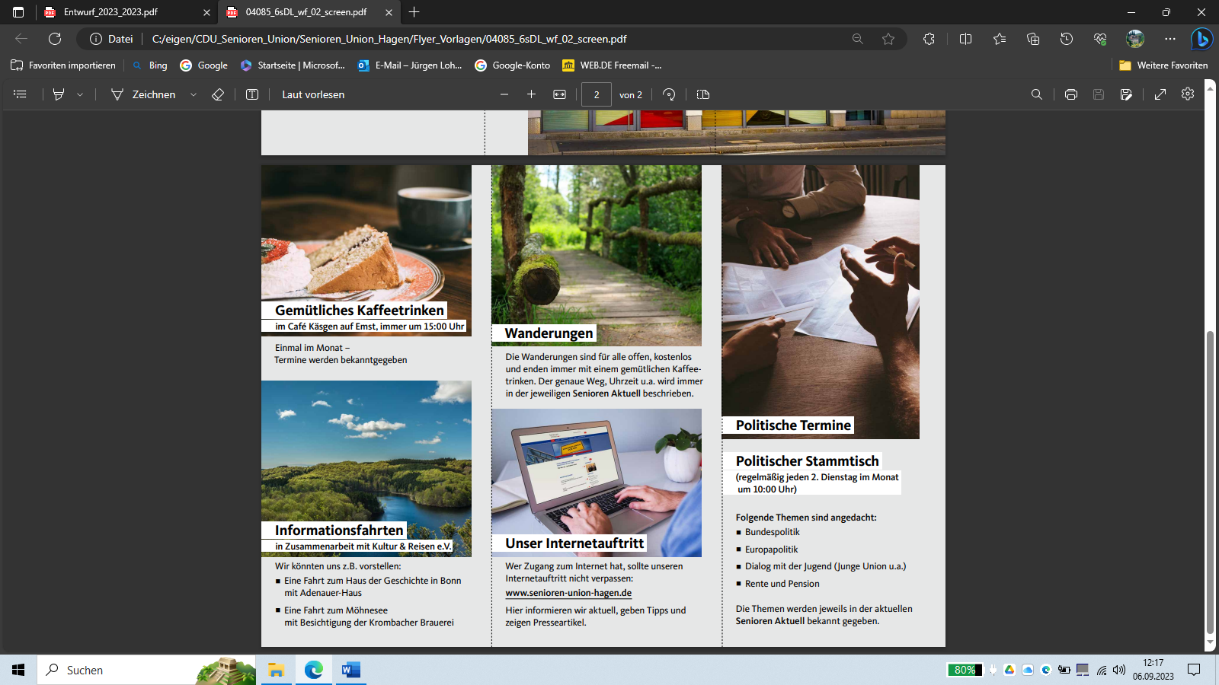

Cafe Borggräfe

20.09.2023 um 15:00

Wanderung Holthausen

28.09.2023 ab 13:15 uhr

CDU-Kreisgeschäftsstelle

10.10.2023 um 10:00 Uhr